PEDIDO DE PROVIDENCIA Nº______________/2023
Sete Lagoas, 31 Outubro de 2023.

Exmo. Sr. Presidente da Câmara Municipal de Sete Lagoas - MG
A vereadora signatária vem requerer de V. Exa., ouvida a Casa e após tramitação regimental, que seja enviada correspondência ao Exmo. Sr. Prefeito Municipal, solicitando junto ao setor competente o que se segue:

- QUE SEJA REALIZADO A OPERAÇÃO TAPA BURACO NA RUA IPATINGA COM RUA DIOGO SIMÕES DE SOUZA PRÓXIMO AO NÚMERO 542 NO BAIRRO SÃO JOÃO II.
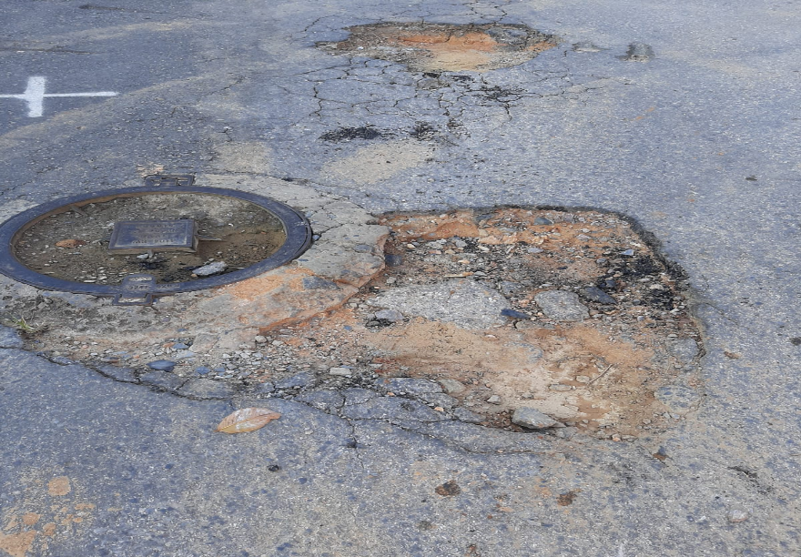

Justificativa – Neste local encontra-se com buracos conforme foto anexa podendo causar acidentes além de estar causando transtornos para os moradores e as pessoas que ali transitam.

